
10月スクールランチ
月
令和2年１０月
野々市市中学校給食センター


空が高く澄みわたり、過ごしやすい季節になりました。秋は、「実りの秋」といわれ、さまざまな食べ物が旬を迎えます。おいしい新米が出回り、お米も今が旬ですね。
野々市市では１１月から地元でとれた「コシヒカリ」が給食に出ます。
主食としてのごはんのよさを見直しましょう!

お米には、どんな栄養があるの？
米には、体や脳を動かすためのエネルギーのもととなる炭水化物が豊富です。
そのほか、たんぱく質やビタミン、
食物せんいがバランスよく含まれ
ています。

主食としてのお米
米は、日本人の主食として
欠かせない食べ物です。
多くの食べ物を輸入に頼っている中で、米はほぼ100％の自給率を保っています。
日本の食文化を作ってきた米を大切にしたいですね。



日本型食生活の良さを見直してみよう！
ごはんを中心として、主菜（肉、魚、卵などのおかず）、副菜（野菜、芋、
海そうなどのおかず）、汁物（みそ汁など）を組み合わせた日本型食生活は
たんぱく質や脂肪のとりすぎを防ぎ、栄養バランスの良い健康的な食事です。
おかず中心の食事にならないよう、ごはんをしっかり食べましょう。

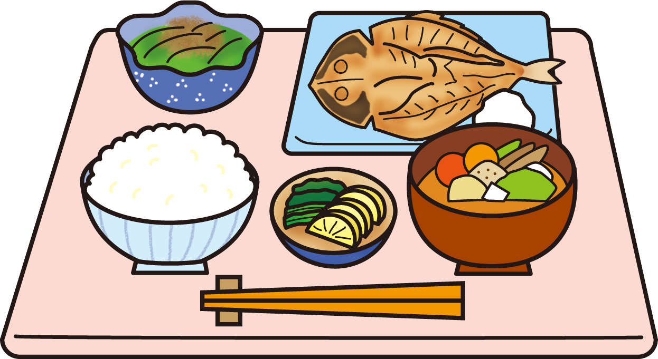


学校給食では これだけの量のごはんが出ています。
給食のお茶碗では、８割程度よそうと基準量になります。
活動量によって個人差はありますが、この量が
中学生の時期に必要な量です。
これを基準に、自分に必要な量を考えましょう。

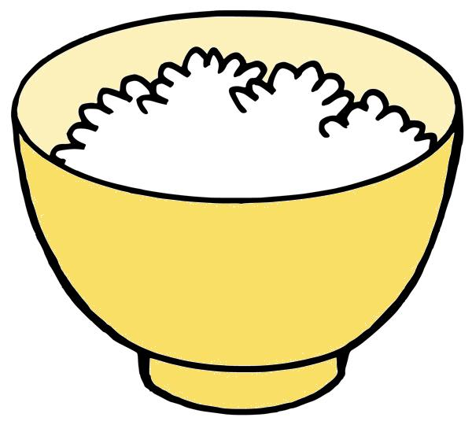
１人当たりの
基準量

約230ｇ
ごはんの上手な食べ方は・・・
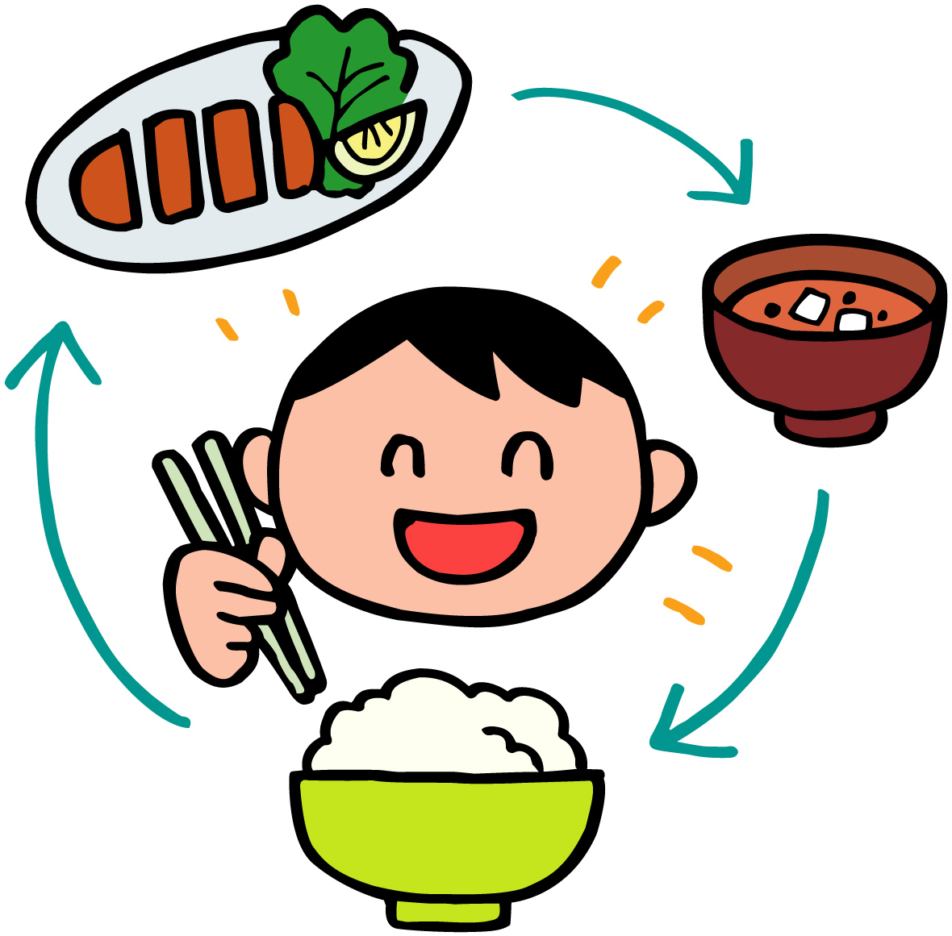
ごはんの残量がちょっと気になります・・・・
白ごはん＋和食のおかずの日は、カレーの日に
白ごはんとおかずを交互に食べ、口の中で合わせる食べ方は、ごはんをおいしく食べることができ、栄養のバランスも良くなります。
比べ、ごはんが残る傾向があります。
秋は、お米の旬。ごはんのおいしい季節です。
白ごはんのおいしさを味わって
ごはんとおかずは
交互に
食べようね！
食べましょう。

Ｑ ブドウ糖が脳の唯一のエネルギー源って本当！？
Ａ 脳は体全体の2％ほどの重量ですが、他の臓器に比べ多くのエネルギーを使います。
また、エネルギーとなる栄養素は、炭水化物のほかに、脂肪やたんぱく質が
あげられますが、脳は炭水化物からできるブドウ糖しかエネルギーとして使いません。
勉強や運動に集中して取り組むためにも、エネルギーのもとになる炭水化物をたくさ
ん含んだ、ごはんやパンなどの主食をしっかり食べましょう。
